Die tropischen Regenwälder

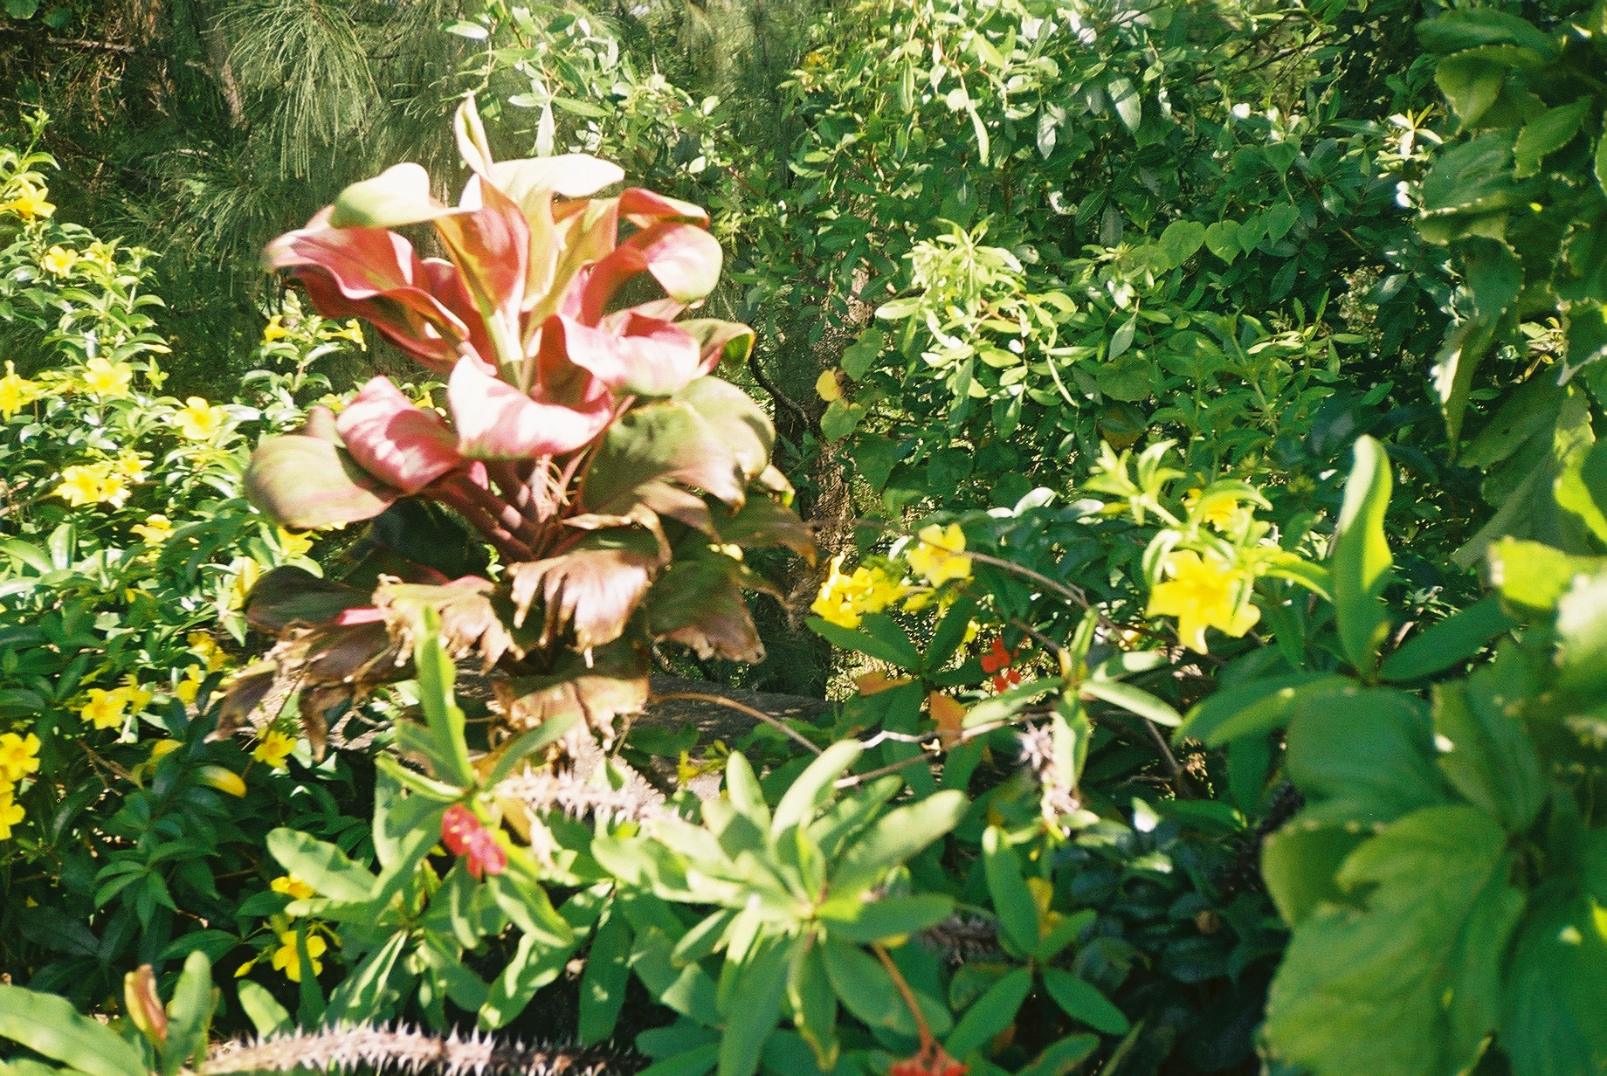

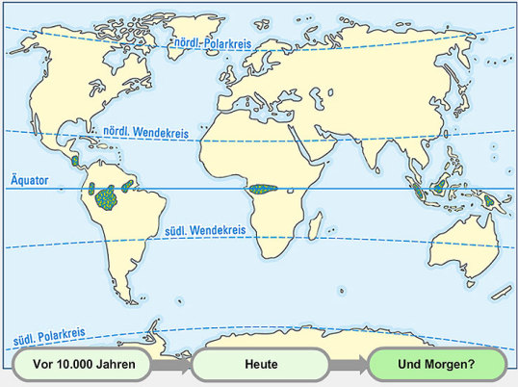
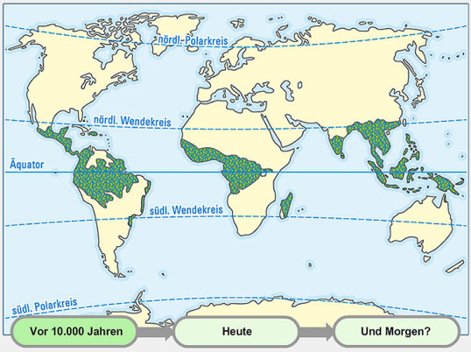
Wo sind die tropischen Regenwälder?
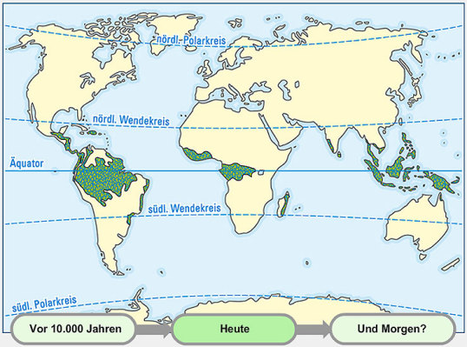

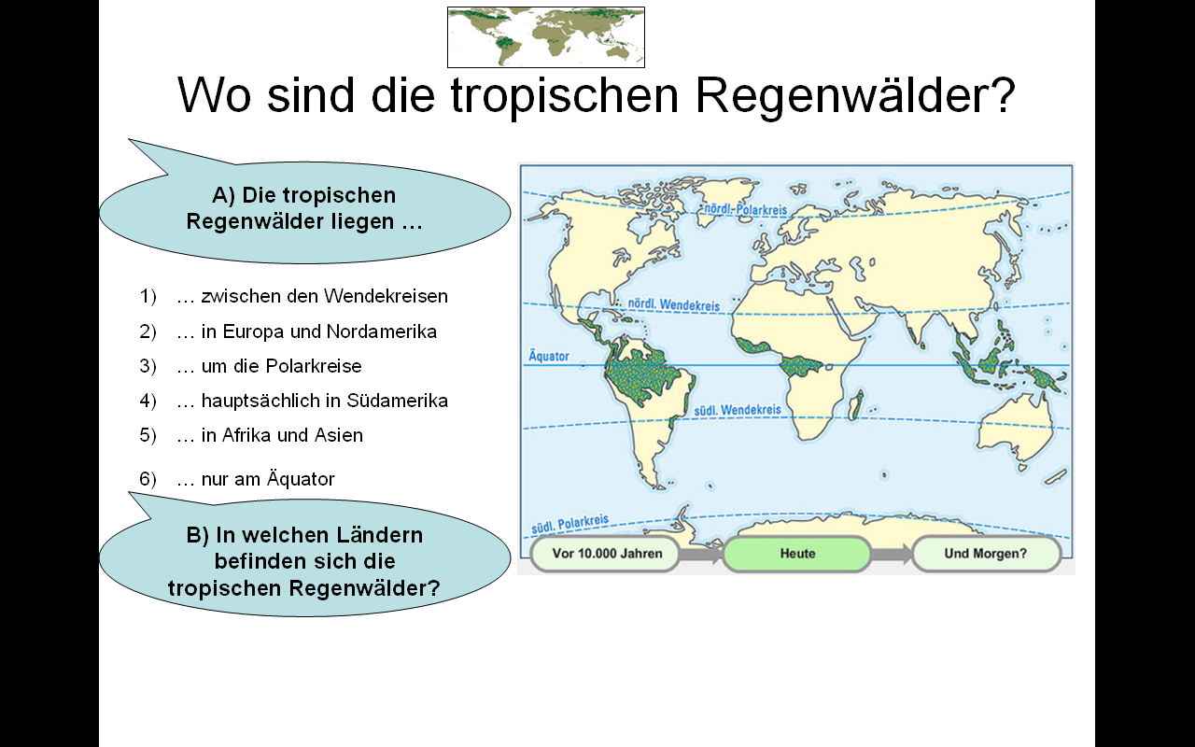

Die Tropischen Regenwälder befinden sich in...

Die "Top 10" der Abholzung der tropischen Regenwälder.
Der jährlich Abfall des bewaltet Gebiet in Hektaren. (1995)

Land | Reihenfolge | Pro Jahr
Brasilien | 1 | - 2 550 000
Indonesian | 2 | - 1 080 000
Kongo | 3 | - 740 000
Bolivien | 4 | - 580 000
Mexiko | 5 | - 510 000
Venezuela | 6 | - 500 000
Malaysia | 7 | - 400 000
Myanmar | 8 | - 390 000
Soudan | 9 | - 350 000
Thailand | 10 | - 330 000
http://www.rcfa-cfan.org/french/f.issues.12-3.html
